暨南大学2024-2026年度工程类采购代理机构遴选项目
报名表
公司名称 | （加盖公章）
联系人
手机号码
电子邮箱

注意事项：报名表填好相关信息后，加盖公章并扫描。同时将报名表以word文档形式和其他报名材料一起发到zbzx@jnu.edu.cn。
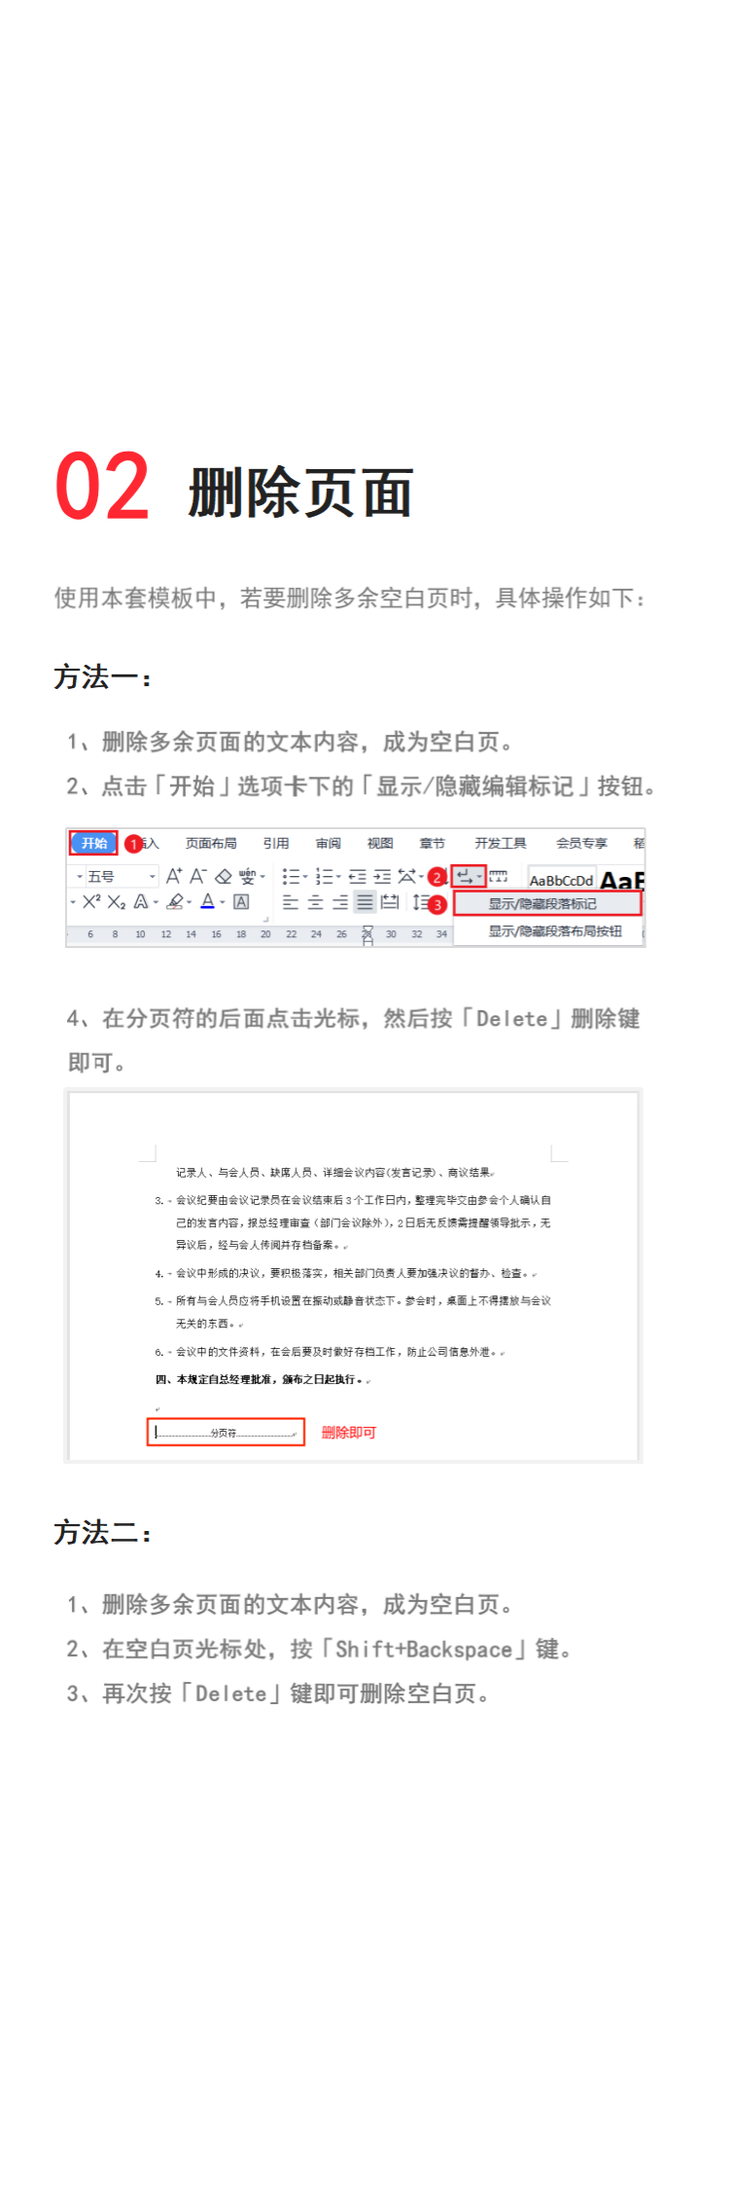
稻壳儿文字模板使用说明
（本页为说明页，用户使用模板时可删除本页内容）
01
字体说明
中文｜字体名称

中文｜字体名称
思源黑体ExtraLight
中文｜字体名称

【说明】
模板中使用的字体为思源黑体ExtraLight，该字体为开源字体，请用户按照该款开源字体的开源协议要求来使用该字体。
英文｜字体名称

英文｜字体名称

